
Proyecto - Control de Velocidad de un motor diferencial DC con FreeRTOS

Carrera: Ingeniería electrónica
Cátedra: Técnicas digitales III
Curso: 5-11-R
Autores:
- Fiamma Paloma Púrpura Salerno
- Facundo Gastón Ruderman
Docentes:
- Ing. Ariel Marín
- Fabrizzio Carlassara
- Julián Van Roey
Año: 2025

1. Introducción
En este informe se presenta el desarrollo de un sistema de control para un motor diferencial basado en dos motores de corriente continua (DC). El sistema se diseñará utilizando el microcontrolador Raspberry Pi Pico 2W y el sistema operativo en tiempo real FreeRTOS, integrando diversos periféricos para el control de velocidad, dirección y visualización del estado del sistema.

2. Objetivos
Objetivo general:
Diseñar e implementar un sistema de control para regular la velocidad y dirección de giro de un automóvil con un motor diferencial mediante FreeRTOS y periféricos externos.
Objetivos específicos:
- Leer la velocidad de los motores utilizando un sensor de velocidad tipo ranura (tacómetro xd-51).
- Controlar la velocidad mediante un algoritmo PID programado.
- Ajustar la velocidad deseada mediante teclado matricial.
- Visualizar la información relevante (velocidad, dirección) en un display LCD I2C 20x4.
- Permitir el cambio de dirección y velocidad con un teclado o interfaz remota a través de una aplicación de Android mediante conexión bluetooth.

3. Descripción del sistema
El sistema consiste en un automovil con dos ruedas controladas por motores DC. La regulación de velocidad se realiza mediante PWM generado por el Pico 2W. El sistema usa:
- Un sensor de velocidad por interrupciones (con LED IR).
- Un teclado matricial de 4x4 para ingreso de comandos.
- Un módulo bluetooth HC-05 para comunicación remota.
- Un driver L293D para el manejo de los motores (energía, velocidad y sentido).
- Un display LCD 20x4 para mostrar información.
La arquitectura software está basada en FreeRTOS y se estructura en tareas concurrentes, colas, mutex y semáforos para la correcta sincronización.

4. Diagrama de bloques
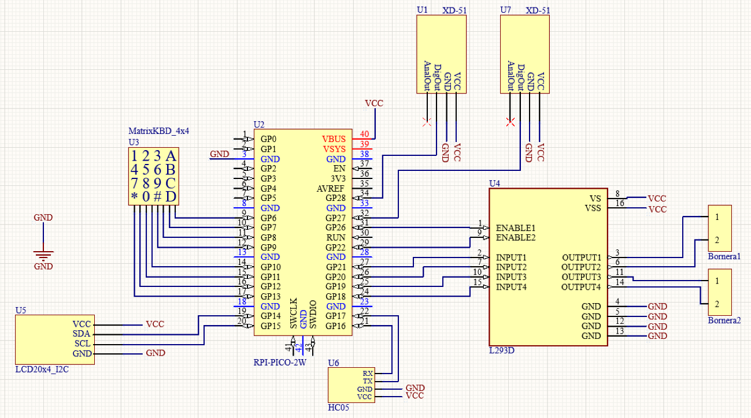

5. Tareas en FreeRTOS
- Tarea de lectura de velocidad.
- Tarea de cálculo PID.
- Tarea de actualización de display.
- Tarea de lectura de entrada por teclado.
- Tarea de comunicación por Bluetooth.
- Tarea de guardado de datos en memoria flash.
- Tarea de programación de la velocidad de los motores.

6. Recursos utilizados
- Microcontrolador: Raspberry Pi Pico 2W
- Motores: DC 3-9 V
- Driver: L293D
- Sensor velocidad: Xd-51
- Display: LCD 20x4 I2C
- Teclado: matricial 4x4
- Módulo HC-05 Bluetooth

7. Periféricos probados hasta ahora
- Display LCD 20x4
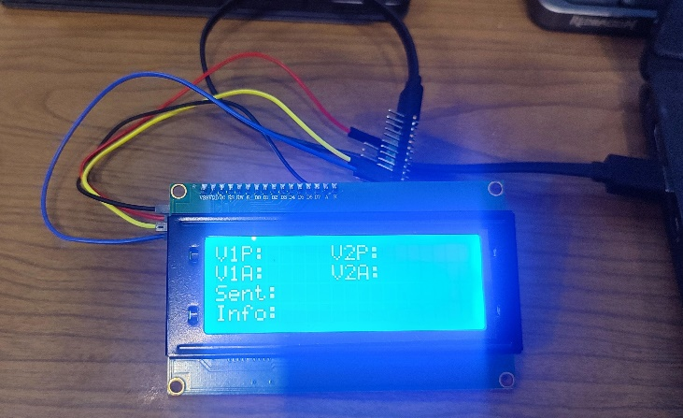

Se aprecia en la pantalla la primera idea que tuvimos sobre como será el control de los motores.
- En la primera línea, se ve las velocidades programadas.
- En la segunda línea, se ve las velocidades actuales/leidas.
- En la tercera línea, se ve el sentido de los motores (horario/antihorario).
- La cuarta línea se usará para interaccionar con el usuario.

- Teclado matricial 4x4
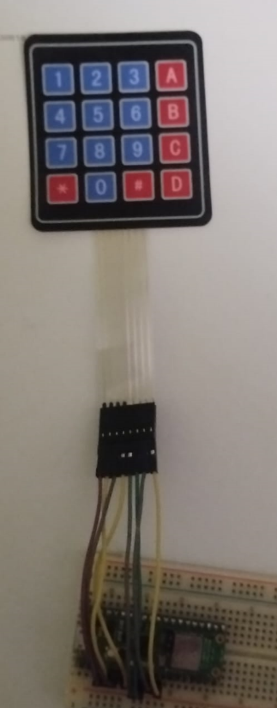
Se realizó un software de prueba de lectura de teclas con GPIO.

8. Conclusión esperada
El proyecto permitirá desarrollar un sistema embebido completo con control en lazo cerrado, permitiendo afianzar conceptos de FreeRTOS, manejo de periféricos, sincronización de tareas y control PID. Se espera obtener una solución funcional y escalable que pueda ser reutilizada en futuros desarrollos de robótica móvil.

